MỤC LỤC

CHƯƠNG 1 – KHẢO SÁT HỆ THỐNG………………………………………..…3

1.1 Mô tả bài toán...........................................................................................3

1.2 Hệ thống đề xuất……………………………………………………….3

1.3 Giới hạn của hệ thống………………………………………………….4

1.4 Các yêu cầu về phần cứng và phần mềm………………………………4

1.4.1 Yêu cầu tối thiểu…………………………………………….....4

1.4.2 Yêu cầu khuyến nghị…………………………………………..4

CHƯƠNG 2 – PHÂN TÍCH VÀ THIẾT KẾ HỆ THỐNG………………………...5

2.1 Phân tích hệ thống vê chức năng……..………………………………...5

2.1.1 Các đối tượng sử dụng hệ thống………………………………5

2.1.2 Các chức năng của hệ thống…………………………………..5

2.2 Phân tích hệ thống về dữ liệu………………………………………….11

2.2.1 Sơ đồ luồng dữ liệu (DFD)…………………………………....11

2.2.2 Sơ đồ quan hệ thực thể (ERD)………………….…………….20

2.3 Thiết kế hệ thống…….………………………………………………..23

2.3.1 Kiến trúc của hệ thống ……………………………………...24

2.3.2 Thiết kế cơ sở dữ liệu ………………………………………..24

2.3.3 Thiết kế giao diện…………………………………………..….28

CHƯƠNG 3 – KẾT QUẢ ĐẠT ĐƯỢC…………………………………………..37

**BẢN PHÂN CÔNG CÔNG VIỆC**

|  |  |  |  |  |
| --- | --- | --- | --- | --- |
| **STT** | **Nội dung công việc** | **Dự kiến kết quả** | **Ngày hoàn thành** | **Người thực hiện** |
| 1 | Thiết kế cơ sở dữ liệu | - Các bảng cần thiết như admin,user,questions,...  - Dữ liệu mẫu các câu hỏi và câu trả lời | 22/3/2014 | Nguyễn Tuấn Lộc |
| 2 | Đăng nhập, đăng xuất | - Form đăng nhập và đăng xuất  - Đăng nhập và đăng xuất thành công | 29/3/2014 | Nguyễn Tuấn Lộc |
| 3 | Quản lý người dùng | - Form quản lý người dùng  - Truy xuất dữ liệu để lấy ra danh sách người dùng  - Sửa xóa thông tin người dùng | 7/4/2014 | Lê Tuấn Tài |
| 4 | Quản lý câu hỏi | - Form quản lý câu hỏi, câu trả lời  - Truy xuất dữ liệu để lấy ra danh sách câu hỏi  - Sửa xóa thông tin | 14/4/2014 | Lê Tuấn Tài |
| 5 | Quản lý loại câu hỏi | - Form quản lý loại câu hỏi  - Truy xuất dữ liệu để lấy ra danh sách loại câu hỏi  - Sửa xóa thông tin | 21/4/2014 | Nguyễn Tuấn Lộc |
| 6 | Bảng điểm số người chơi | - Truy xuất dữ liệu để lấy ra danh sách điểm số của người chơi | 28/4/2014 | Lê Tuấn Tài |
| 7 | Thuật toán sinh ô chữ | - Viết thuật toán tự động lấy câu hỏi và câu trả lời | 22/5/2014 | Lê Tuấn Tài |
| 8 | Viết document | - Các cuốn tài liệu theo yêu cầu | 4/6/2014 | Nguyễn Tuấn Lộc |

Chương I

Khảo Sát Hệ Thống

* 1. Mô tả bài toán:

Ngày nay, với sự phát triển mạnh mẽ của khoa học và công nghiệp công nghệ thông tin đã giải phóng sức lao động của con người và mang lại hiệu quả kinh tế cao.

Bên cạnh đó, lĩnh vực giái trị cũng được khai thác mạnh mẽ.Bằng chứng cho thấy nhiều có rất nhiều ứng dụng giải trí như báo, âm nhạc, trò chơi được khai thác mạnh mẽ

Gần đây, khi truy cập một trang web, tôi đã thấy một trò chơi gọi là “Cross Words” – “Giải ô chữ” và tôi cảm thấy nó rất thú vị. Và nghĩ rằng tốt hơn nếu nó có thể là một ứng dụng hoạt động trên máy tính để người dùng có thể chơi mọi thời điểm có thể.

Trên cơ sở đó và với những kiến ​​thức đã được học, nhóm tôi đã thực hiện dự án game này

* 1. Hệ thống đề xuất:

Bây giờ một ngày sử dụng máy tính là tốt nhất để quản lý số lượng lớn các dữ liệu dễ dàng và hiệu quả.

Và do đó nhìn vào tình hình tại các trò chơi hiện tại đã quyết định chuyển đi trước một bước và sử dụng máy tính để duy trì dữ liệu. Chúng tôi đã nghĩ đến sự phát triển của trò chơi và hệ thống quản lý trò chơi mà sẽ lưu trữ tất cả các thông tin và dữ liệu cần thiết có thể được lấy ra một cách dễ dàng. Chúng tôi dự kiến ​​sẽ phát triển một "hệ thống quản lý game” để người dùng có thể quản lý các chi tiết và các chức năng quản trị.

* 1. Giới hạn của hệ thống:

Ứng dụng này của chúng tôi vẫn còn hạn chế ở nhiều chuyên nghiệp, và nó chỉ đáp ứng cho người sử dụng ít hơn.

1.4 Các yêu cầu về phần cứng và phần mềm:

1.4.1 Yêu cầu tối thiểu:

|  |  |
| --- | --- |
| Minimum Requirements | Software Requirements |
| PC Pentium II 600 MHz | Visual Studio 2008 |
| 128MB RAM | Microsoft Sql server 2005 |
| 500 MB hard drive |  |

1.4.2 Yêu cầu đề nghị:

|  |  |
| --- | --- |
| Recommended Requirements | Software Requirements |
| PC Pentium III 1800 MHz | Visual Studio 2010 |
| 2G RAM | Microsoft Sql server 2008 |
| 2 GB hard drive |  |

Chương 2 – PHÂN TÍCH VÀ THIẾT KẾ HỆ THỐNG

2.1 Phân tích hệ thống về chức năng

2.1.1 Các đối tượng sử dụng hệ thống

Hệ thống gồm có 2 đối tượng sử dụng :

+ Administrator

+ Player

2.1.2 Các chức năng của hệ thống

+ Administrator:

* **Đăng nhập**

|  |  |
| --- | --- |
| **Mô tả** | Đăng nhập vào hệ thống |
| **Đầu vào** | Nhập tên đăng nhập và mật khẩu |
| **Xử lý** | Kết nối với cơ sở dữ liệu và so sánh các tên người dùng và mật khẩu trong cơ sở dữ liệu với tên người dùng và mật khẩu vừa nhập |
| **Đầu ra** | Đăng nhập hoàn toàn nếu tên người dùng và mật khẩu là chính xác, nếu không đăng nhập thất bại và hiển thị cảnh báo: "Tên đăng nhập hoặc mật khẩu không đúng" |

* **Đầu ra**

|  |  |
| --- | --- |
| **Mô tả** | Cho phép admin đăng xuất |
| **Đầu vào** |  |
| **Xử lý** | Thoát khỏi hệ thống |
| **Đầu ra** | Hiện thông báo thành công |

* **Quản lý câu hỏi / Nhóm**

***a.Thêm mới câu hỏi/Nhóm***

|  |  |
| --- | --- |
| **Mô tả** | Thêm mới câu hỏi/ Nhóm |
| **Đầu vào** | Hoàn thành thông tin |
| **Xử lý** | Kiểm tra các thông tin phù hợp |
| **Đầu ra** | Lưu ý thành công nếu các thông tin phù hợp hoặc lưu ý thử lại |

***b. Xem câu hỏi/Nhóm***

|  |  |
| --- | --- |
| **Mô tả** | Xem thông tin câu hỏi / Nhóm |
| **Đầu vào** |  |
| **Xử lý** | Kết nối tới cơ sở dữ liệu và lấy dữ liệu theo QuestionID |
| **Đầu ra** | QID, Questions, Answer, Group, Status or GroupID, Group name, number of question, status |

***c. Chỉnh sửa câu hỏi/Nhóm***

|  |  |
| --- | --- |
| **Mô tả** | Chỉnh sửa thông tin câu hỏi |
| **Đầu vào** | Question ID,GroupId,Status or Group ID,Status |
| **Xử lý** | Kiểm tra thông tin từ dữ liệu, nếu hợp lệ, thay đổi thông tin trong bảng Câu hỏi / Nhóm |
| **Đầu ra** | Hiển thị thông báo thành công hay thất bại |

* **Xem tài khoản**

|  |  |
| --- | --- |
| **Mô tả** | Xem thông tin tài khoản |
| **Đầu vào** |  |
| **Xử lý** | Kết nối với các chương trình cơ sở dữ liệu tất cả các thông tin |
| **Đầu ra** | User ID, User Name, Status |

* **Cập nhật trạng thái tài khoản**

|  |  |
| --- | --- |
| **Mô tả** | Thay đổi trạng thái tài khoản |
| **Đầu vào** | UserID, Status |
| **Xử lý** | Kết nối với cơ sở dữ liệu và cập nhật trạng thái mới |
| **Đầu ra** | Hiển thị thông báo thành công hay thất bại |

* **Reset Password**

|  |  |
| --- | --- |
| **Mô tả** | Thay đổi mật khẩu thành mặc định |
| **Đầu vào** | UserID |
| **Xử lý** | Kết nối với cơ sở dữ liệu và thay đổi mật khẩu của người sử dụng về mặc định |
| **Đầu ra** | Hiển thị thông báo thành công hay thất bại |

* **Xóa tài khoản**

|  |  |
| --- | --- |
| **Mô tả** | Xóa tài khoản từ hệ thống |
| **Đầu vào** | UserID |
| **Xử lý** | Xoá Thông tin tài khoản và điểm số của tài khoản này đã chơi từ cơ sở dữ liệu |
| **Đầu ra** | Hiển thị thông báo thành công hay thất bại |

+ Player-User:

* **Đăng nhập**

|  |  |
| --- | --- |
| **Mô tả** | Đăng nhập vào hệ thống |
| **Đầu vào** | Nhập tên đăng nhập và mật khẩu |
| **Xử lý** | Kết nối với cơ sở dữ liệu và so sánh các tên người dùng và mật khẩu trong cơ sở dữ liệu với tên người dùng và mật khẩu vừa nhập |
| **Đầu ra** | Đăng nhập hoàn toàn nếu tên người dùng và mật khẩu là chính xác, nếu không đăng nhập thất bại và hiển thị cảnh báo |

* **Đăng xuất**

|  |  |
| --- | --- |
| **Mô tả** | Cho phép người dùng đăng xuất |
| **Đầu vào** |  |
| **Xử lý** | Thoát khỏi hệ thống |
| **Đầu ra** | Hiển thị tin nhắn thành công |

* **Thay đổi thông tin**

|  |  |
| --- | --- |
| **Mô tả** | Thay đổi thông tin của người sử dụng |
| **Đầu vào** | Mật khẩu hiện tại, mật khẩu mới |
| **Xử lý** | Kiểm tra người dùng với userid, tên người dùng và mật khẩu cũ trong dữ liệu, cập nhật thông tin mới |
| **Đầu ra** | Hiển thị tin nhắn thành công |

* **Trả lời câu hỏi- Chơi game**

|  |  |
| --- | --- |
| **Mô tả** | Trả lời câu hỏi trong mỗi trò chơi |
| **Đầu vào** |  |
| **Xử lý** | Kiểm tra câu trả lời với câu trả lời từ dữ liệu, nếu hợp lệ, gắn kết quả với thời gian chơi trong cơ sở dữ liệu |
| **Đầu ra** | Hiển thị tin nhắn thành công |

* **Xem điểm**

|  |  |
| --- | --- |
| **Mô tả** | Hiển thị tất cả tài khoản với số điểm |
| **Đầu vào** |  |
| **Xử lý** | Lấy ra tất cả dữ liệu để hiển thị lên |
| **Đầu ra** | User Name, Score (Time), Type Game |

2.2 Phân tích hệ thống về dữ liệu

2.2.1 Sơ đồ luồng dữ liệu ( DFD )

* External Entity 
* Process 
* Data flow 
* Data store 

DFD lever 0 – Context Diagram



DFD lever 1 – Admin Process



DFD lever 1 – User Process

Account info

game info

**User**

Feedback info

Feedback info

DFD lever 2 - Login



DFD lever 2 - LogOut



DFD lever 2 – 1.1 Add New Question Process



DFD lever 2 – 1.2 View Question Process



DFD lever 2 – 1.3 Edit Question Process



DFD 2 – 1.4 Add New Group Process



DFD lever 2 – 1.5 View Group Process



DFD 2 – 1.6 Edit Group Process



DFD lever 2 – 2.1 View Account



DFD lever 2 – 2.2 Edit Account



DFD lever 2 – 2.3 Reset Password



DFD lever 2 – 2.4 Delete Account



DFD lever 2 – 3.1 Change User Info



DFD 2 – 4.1 Play Game



DFD lever 2 – 4.2 View Scores



**2.2.2 Sơ đồ quan hệ thực thể (ERD):**



Admin

Groups

Users

Questions

Scores

**2.3 Thiết kế hệ thống**

**2.3.1 Kiến trúc hệ thống:**

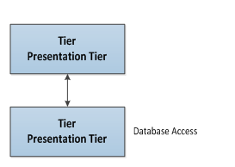

**2.3.2 Thiết kế cơ sở dữ liệu:**

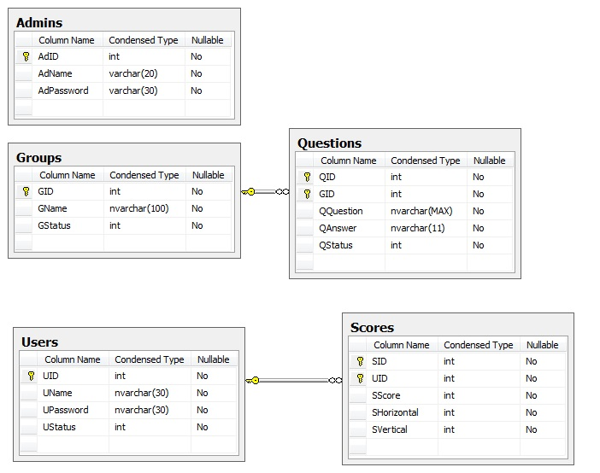

* **Table Admins**

|  |  |  |  |  |
| --- | --- | --- | --- | --- |
| **Name Field** | **Nature** | **Data Type** | **Size** | **Description** |
| **AdID** | **Primary key**  Not Null  Auto Increment | Int |  | Xác định của người quản trị |
| AdName | Not Null | Varchar | 20 | Tên người dùng của người quản trị |
| AdPassword | Not Null | Varchar | 30 | Mật khẩu của người quản trị |

* **Table Groups**

|  |  |  |  |  |
| --- | --- | --- | --- | --- |
| **Name Field** | **Nature** | **Data Type** | **Size** | **Description** |
| **GID** | **Primary key**  Not Null  Auto Increment | Int |  | Xác định các nhóm |
| GName | Not Null | NVarchar | 100 | Tên của nhóm |
| GStatus | Default(1)  Not Null | Int |  | 1 : Hiển thị  0 : Ẩn |

* **Table Questions**

|  |  |  |  |  |
| --- | --- | --- | --- | --- |
| **Name Field** | **Nature** | **Data Type** | **Size** | **Description** |
| **QID** | **Primary key**  Not Null  Auto Increment | Int |  | Xác định các câu hỏi |
| *GID* | Foreign key  Not Null | Int |  | Xác định các nhóm và tài liệu tham khảo để bảng Groups |
| QQuestion | Not Null | Nvarchar | max | Câu hỏi |
| QAnswer | Not Null | Nvarchar | 11 | Câu trả lời cho co tưng câu hỏi |
| QStatus | Not Null | Int |  | 1: Hiển thị  0: Ẩn |

* **Table Users**

|  |  |  |  |  |
| --- | --- | --- | --- | --- |
| **Name Field** | **Nature** | **Data Type** | **Size** | **Description** |
| **UID** | **Primary key**  Not Null  Auto Increment | Int |  | User ID |
| UName | Not Null | Nvarchar | 30 | User Name |
| UPassword | Not Null | Nvarchar | 30 | Mật khẩu của người dùng |
| UStatus | Default(1)  Not Null | Int |  | 1 : có thể dăng nhập  0 : người sử dụng bị cấm |

* **Table Scores**

|  |  |  |  |  |
| --- | --- | --- | --- | --- |
| **Name Field** | **Nature** | **Data Type** | **Size** | **Description** |
| **SID** | **Primary key**  Not Null  Auto Increment | Int |  | Xác định Điểm |
| *UID* | Foreign key  Not Null | Int |  | Tham chiếu đến ID của Bảng User |
| SScore | Not Null | Int |  | Thời gian chơi |
| SHorizontal | Not Null | Int |  | Hàng ngang |
| SVertical | Not Null | Int |  | Hàng dọc |

**2.3.3 Thiết kế giao diện:**

***Màn hình khởi động:***

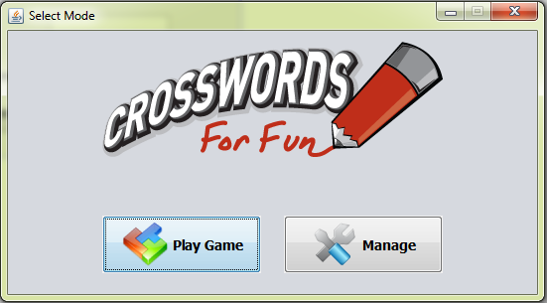

* ***Người dùng***

***1. Màn hình đăng nhập người dùng***

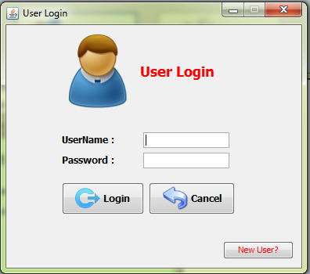

***2. Màn hình đăng ký***

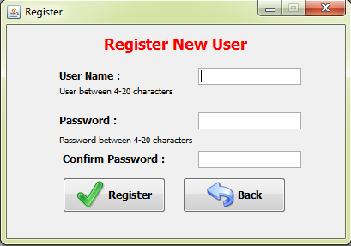

***3.Màn hình khởi động của người dùng***

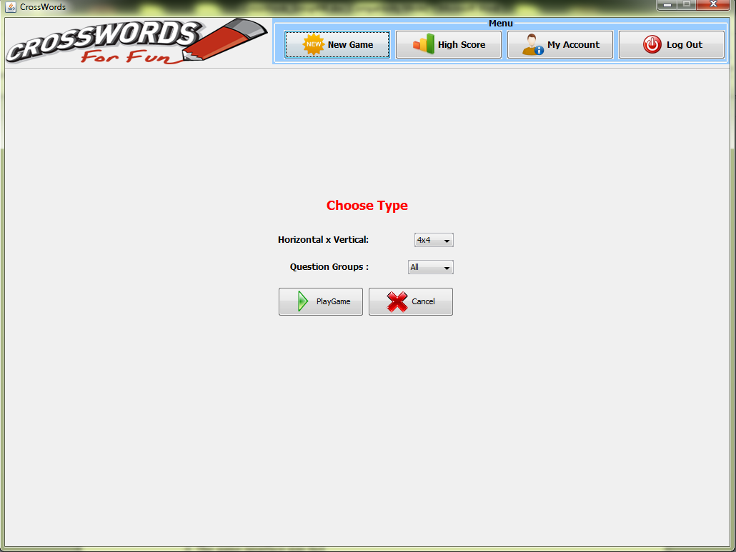

***4. Giao diện trò chơi , VD : 4x4***

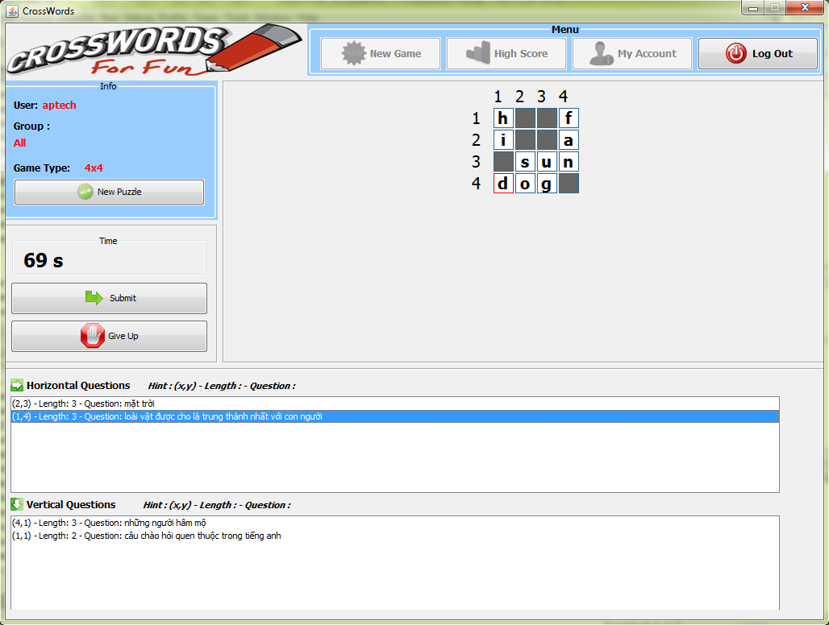

***5. or 10x10***

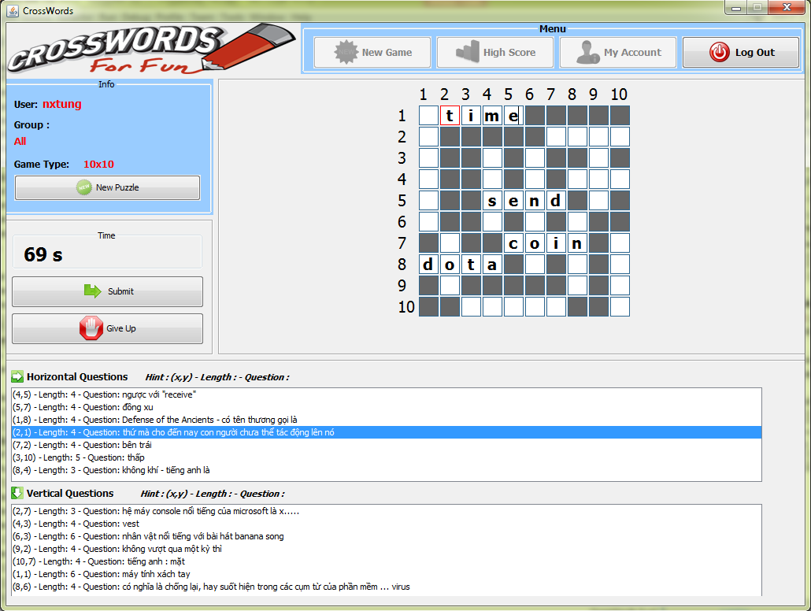

***6. Màn hình hiển thị điểm số của người chơi***

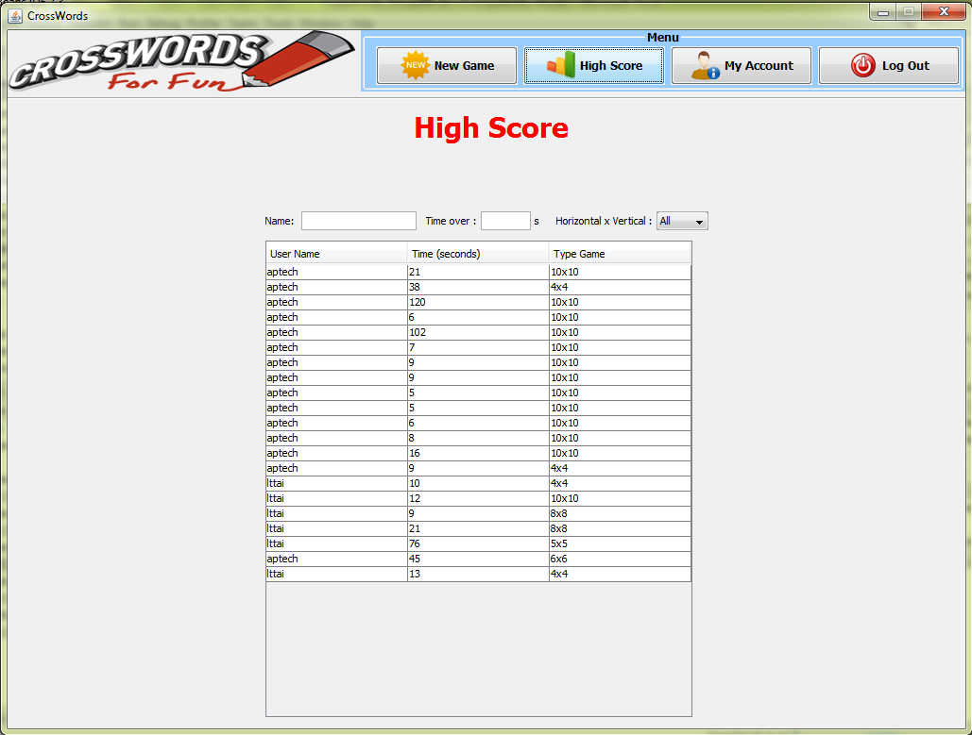

***7. Màn hình thay đổi thông tin***

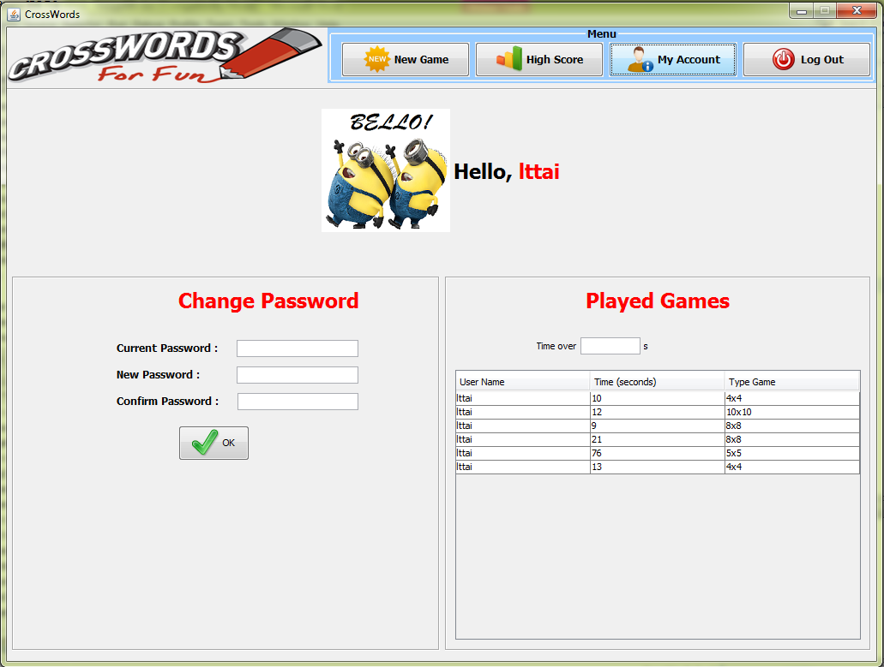

* ***Admin***

***1.Màn hình admin***

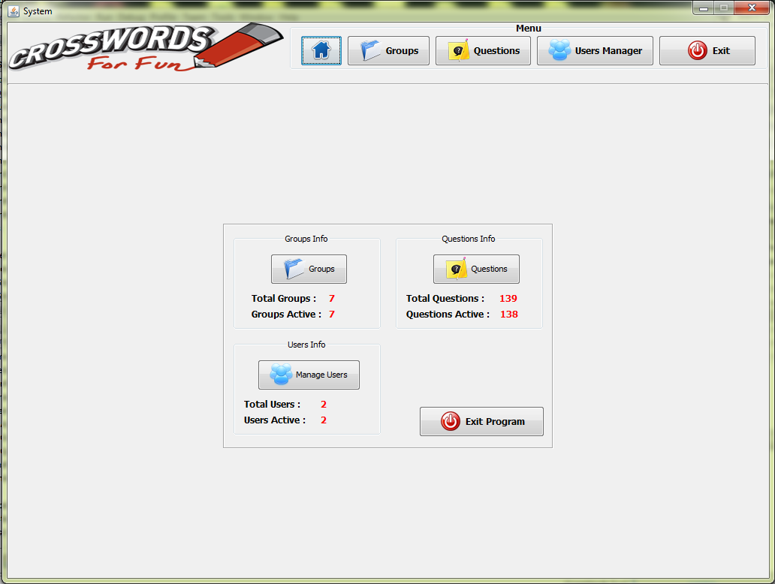

***2.Màn hình quản lý nhóm câu hỏi***

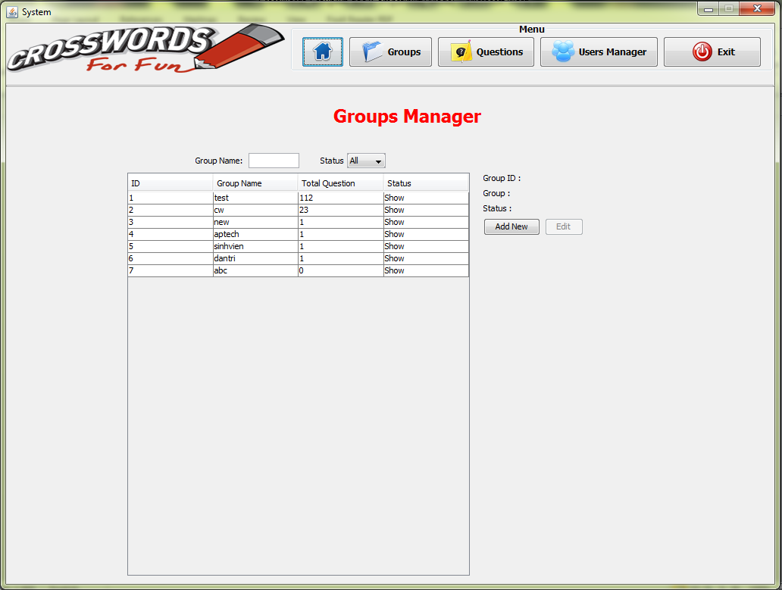

***3.Màn hình quản lý câu hỏi***

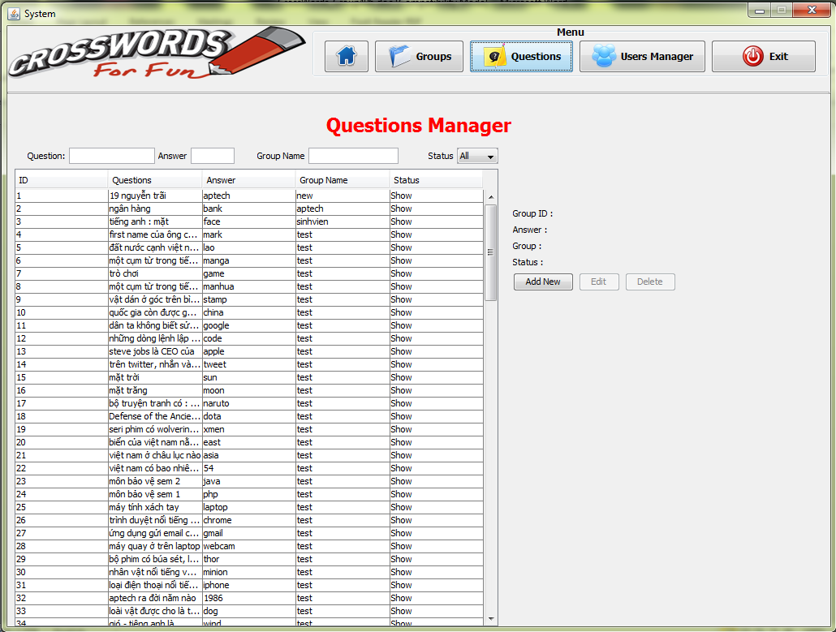

***4.Màn hình quản lý người chơi***

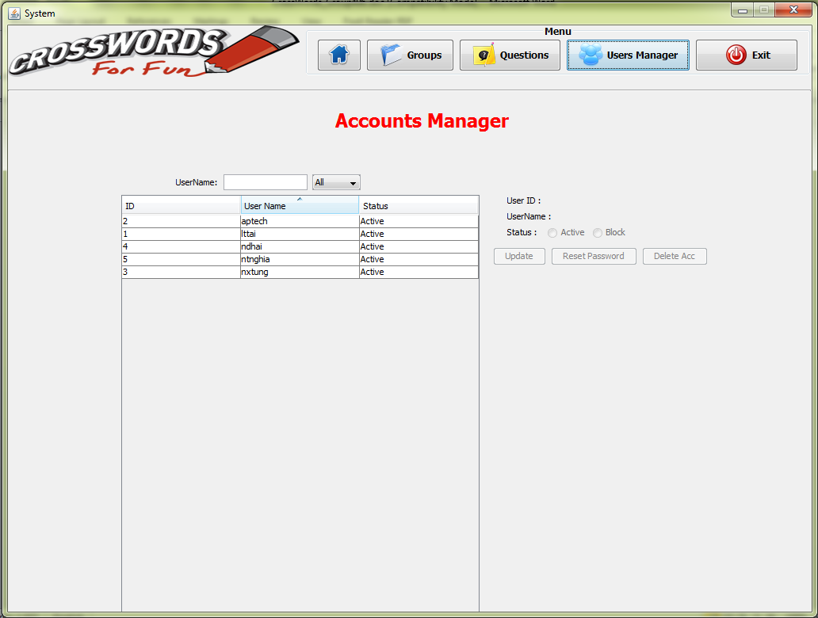

Kết luận